- Liga BBVA / La Liga / Primera División on Hispaania jalgpallisüsteemi kõrgeim liiga ja üks Euroopa tugevamaid liigasi Inglismaa FA Premier League ja Itaalia Serie A kõrval.
- Liigas on 20 tiimi.
- Iga hooaja lõpus kukub 3 nõrgemat tiimi välja teise liigasse, ehk Segunda Divisióni ning Primera Divisióni tühjad kohad täidetakse Segunda Divisióni 3 parima tiimiga
- 59 tiimi on jõudnud Hispaania kõrgeimasse liigasse kuid 9 neist on ainult tšempioniteks saanud.
- Peale Real Madridi ja Barcelona on võitnud Primera Divisióni ka Atlético Madrid (9 korda), Athletic Bilbao (8 korda), Valencia (6 korda), Real Sociedad (2 korda), Deportivo La Coruña, Sevilla ja Real Betis (1 korra).
- Real Madrid on võitnud Primera Divisióni 31 korda ja Barcelona 21 korda.
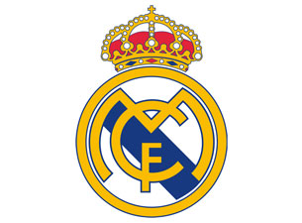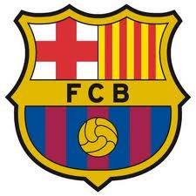
- El Clásico’ks nimetatakse ükskõik millist mängu F.C. Barcelona ja Real Madridi vahel. Rivaalitsemine tuleb sellepärast, et Barcelona ja Madrid on suurimad linnad Hispaanias ja mõlemad klubid on ühed rikkamaid, edukamaid ja mõjutavamaid palliklubisi maailmas.
- Valencia, Real Madrid, Barcelona ja Atlético Madrid on neli kõige edukamat tiimi Euroopas läbi ajaloo. Need neli tiimi ainukesed, kes Hispaania liigadest on suutnud võita 5 või rohkem rahvusvahelisi karikaid.
Jalgpallurid kes on saanud Maailma parimateks jalgpalluriteks ja olnud samal ajal Hispaania klubis.
- Alfredo Di Stéfano - 1957, 1959 (Real Madrid)
- Raymond Kopa - 1958 (Real Madrid)
- Luis Suárez - 1960 (Barcelona)
- Johan Cruyff - 1973, 1974 (Barcelona)
- Hristo Stoichkov - 1994 (Barcelona)
- Ronaldo - 1996, 1997 (Barcelona)
- Rivaldo - 1999 (Barcelona)
- Luís Figo - 2000 (Real Madrid)
- Ronaldo - 2002 (Real Madrid)
- Ronaldinho - 2005 (Barcelona)
- Fabio Cannavaro - 2006 (Real Madrid)
- Lionel Messi - 2009, 2010, 2011 (Barcelona)

5 kõige rohkem väravaid löönud jalgpallurid Hispaania liigas, kes on ikka veel aktiivsed mängijad 16. Aprill 2012 seisuga.

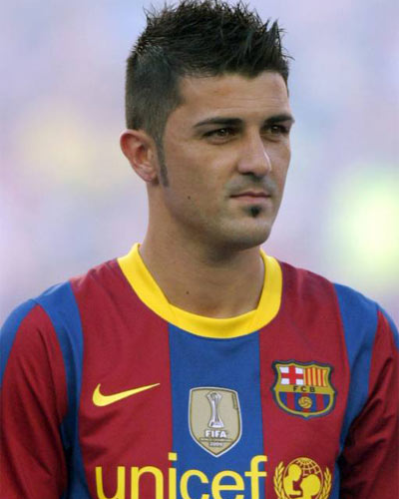
- David Villa, 163 väravat 288 mängust (Barcelona)
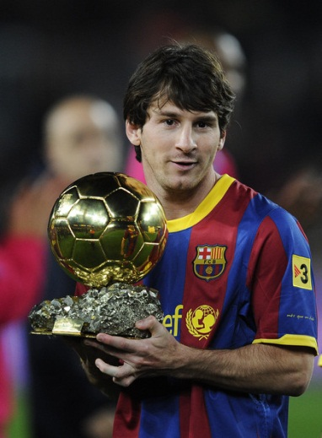
- Lionel Messi, 160 väravat 209 mängust (Barcelona)
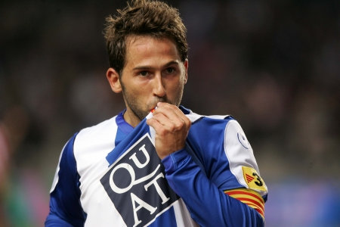
- Raùl Tamudo, 144 väravat 398 mängust (Rayo Vallecano)
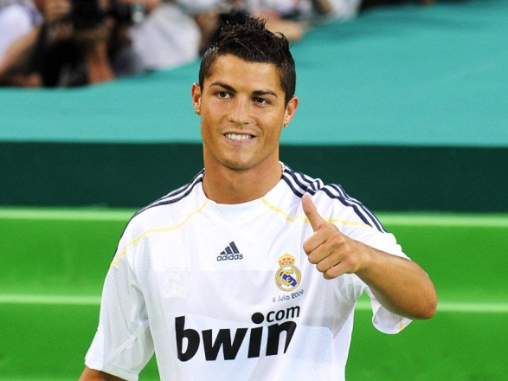
- Cristiano Ronaldo, 108 väravat 97 mängust (Real Madrid)
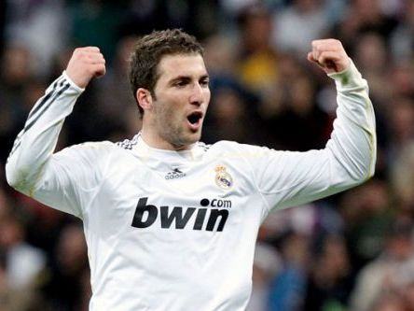
- Gonzalo Higuain, 90 väravat 158 mängust (Real Madrid)
Tähtsad näod
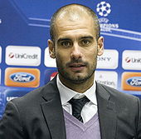
- Josep Guardiola, praegune F.C. Barcelona peatreener.
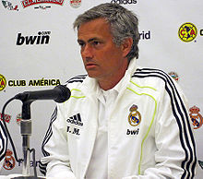
- José Mário dos Santos Félix Mourinho, praegune Real Madridi peatreener
Suurimad Staadionid
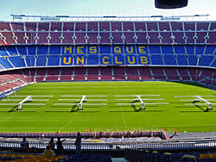 Camp Nou (F.C. Barcelona) mahutab 98 787 pealtvaatajat, olles seega Euroopa suurim jalgpallistaadion. Camp Nou kuulub ka Euroopa jalgpalliliidu UEFA reitingus viie tärni jalgpallistaadionite nimistusse.
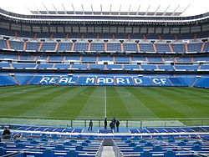 Estadio Santiago Bernaéu (Real Madrid) mahutab 80 354 pealtvaatajakohta. 2010. aastal toimus seal Meistrite liiga finaal.

Holger Rannus
12K
Pelgulinna Gümnaasium

